

Eduardo Luna Gutiérrez A01322804

Reporte de proyecto final

**Identificación latente**

Proyecto relacionado con identificación de huellas dactilares

**Reporte de acuerdo a requerimientos funcionales**

1. El usuario debe tener la capacidad de subir una huella al sistema.

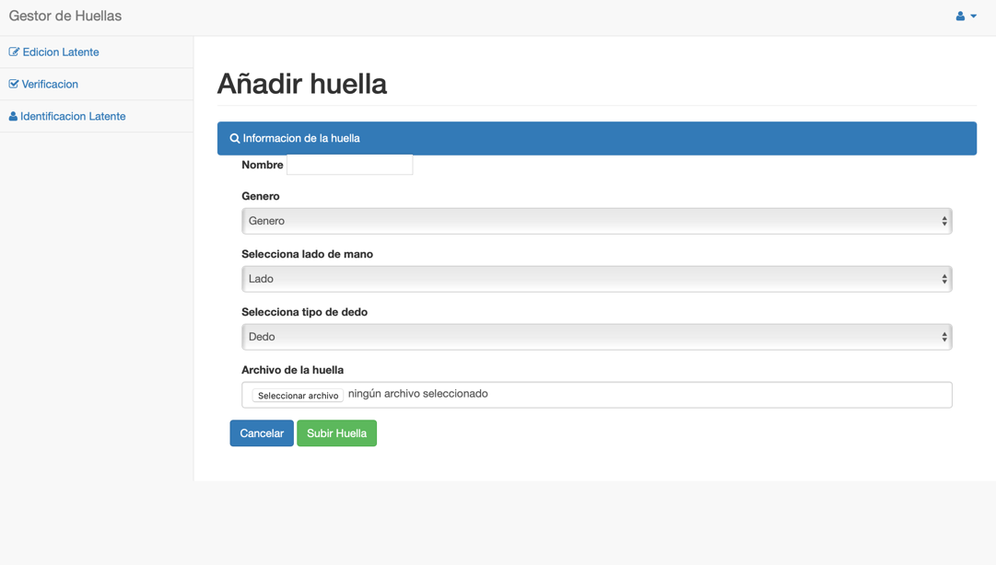

Se tiene un formulario en el cual el usuario deberá llenar los campos indicados para agregar una huella dactilar.

1. El usuario debe tener la capacidad de ver las huellas compatibles.



En la parte derecha de la página podemos observar la comparación de la huella con las anteriores que ya fueron añadidas al sistema.

1. Las huellas compatibles deberán ser ordenadas de acuerdo a un ranking.

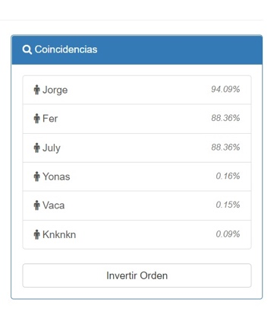

El ranking es definido por el porcentaje de compatibilidad que tiene cada una de las huellas.

1. El ranking será de acuerdo a que tanta coincidencia tenga con la huella a comparar y se mostrará en porcentaje.



Sí se tiene ese orden.

1. Se podrá ordenar las huellas de forma ascendente o descendente.



Si hacemos click en la parte inferior de esta sección se invertirá el orden en el que están mostradas las huellas.

1. El usuario tendrá la capacidad de seleccionar cualquiera de las huellas compatibles.



Si selecciona cualquiera de las huellas esta se mostrará en la parte central de la página y se mostrará la imagen de dicha huella.

1. Una vez seleccionada una posible huella compatible se mostrará la información de esa huella.



Una vez seleccionada la huella podremos ver datos importantes como su nombre y su género.

1. Se mostrarán las minucias coincidentes por cada huella seleccionada.

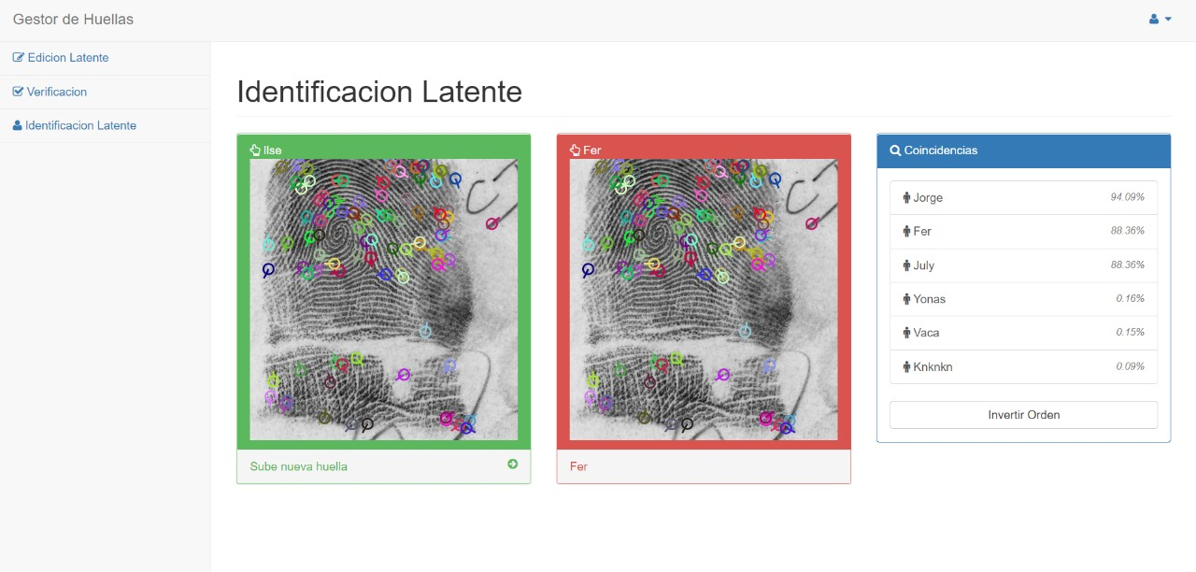

Las minucias se muestran de acuerdo a su posición y su ángulo, de igual manera solo se mostrarán las minucias compatibles resultantes por cada una de las comparaciones.

1. En caso de que una minucia sea seleccionada se resaltará la minucia que corresponde con la huella comparada.

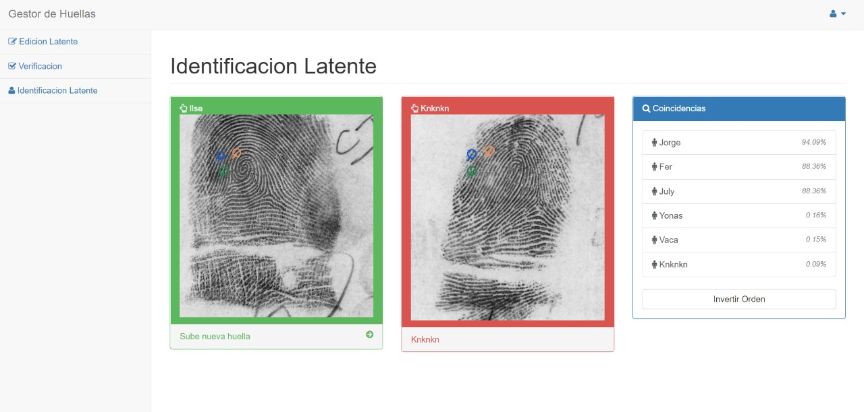

Esto fue resuelto haciendo que cada una de las minucias tuviera su propio color, coincidiendo con la comparada.

1. Cada minucia deberá tener su propio color para saber a cual corresponde en la huella comparada.

